Titre de l’activité
De l’eau liquide sur Terre
Académie de CRETEIL - Groupe collège physique-chimie | Date : avril 2016
Cycle 3  En début d’apprentissage  √ En poursuite d’apprentissage  En consolidation d’apprentissage | Durée  1h30 min
Parties du programme :
- Matière, mouvement, énergie, information
- La planète Terre, l’action humaine sur son environnement
Attendus de fin de cycle :
1-Décrire les états et la constitution de la matière à l’échelle macroscopique.
2-Situer la Terre dans le système solaire et caractériser les conditions de la vie terrestre.
Connaissances et compétences associées :
- L’état physique d’un échantillon de matière dépend des conditions externes, notamment de sa tem- pérature.
- Caractériser les conditions de vie sur Terre (température, présence d’eau liquide).
Prérequis
- Cycle 2
Identifier les trois états de la matière et observer les changements d’état.
- Comparer et mesurer la température de l’eau à l’état liquide et à l’état solide.
- Les états de l’eau (liquide, glace, vapeur d’eau).

Compétence évaluée: | Critères de réussite :
Pratiquer des démarches scientifiques  Avec l’aide du professeur, proposer une expérience simple pour tester une hypothèse.  Le choix est fait ici d’évaluer la capacité indiquée ci-dessus dans une démarche d’évaluation formative.  Une autre capacité aurait pu être testée à la question 1 : « proposer une hypothèse pour répondre à une question ». | - L’expérience proposée est pertinente (en lien avec l’hypothèse proposée).  - Les étapes de la démarche à suivre sont notées de manière chronologique.  - Le texte ou (et) le schéma correspond (ent) aux règles de présentation fixées.
Remarques sur la mise en œuvre :
Cette séance est un réinvestissement de connaissances sur les états de l’eau du cycle 2. Nous cherchons à définir les conditions de température qui ont permis le maintien d’eau liquide et l’installation de formes de vie diversifiées sur la Terre.
Cette séance fait partie d’un projet associant les SVT « Pourquoi des formes de vie diversifiées sont- elles présentes sur Terre ? » Comment notre planète est-elle devenue habitable ? Pourrions-nous vivre sur une autre planète de notre système solaire ?
Situation déclenchante :
Vidéo extrait d’un journal télévisé québécois au cours de laquelle un scientifique explique l’intérêt des récentes découvertes de la présence d’eau liquide sur Mars.
Extrait d’une revue scientifique.

Extrait journal télévisé québécois Février 2016
Document 1

Dans notre système solaire, la Terre est située dans une « zone habitable » et reçoit envi- ron 1000 Watts par mètre carré d'énergie rayonnée par le soleil. Si l'on s'approche du so- leil et que l'on dépasse Vénus, la quantité d'énergie reçue est trop importante et l'eau se vaporise. Si on s'en éloigne et que l'on dépasse Mars, alors l'eau n'existe plus que sous
forme de glace. Or, seule l'eau liquide permet à la vie d'exister sous la forme que nous lui con-
naissons. | Document 2

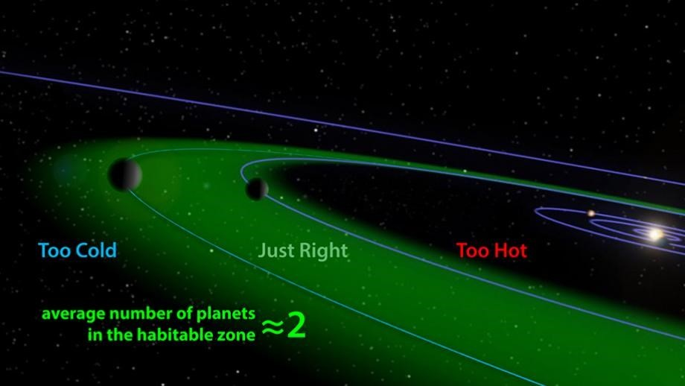
Document 3

Le film (document 1) laisse penser que des formes de vie ont pu exister sur la planète Mars. Indique quelle est l’espèce chimique évoquée ?
…………………………………………………………………………………………………………………………………………………………………………………..
Sous quel état doit être présente cette espèce chimique pour que des formes de vie puissent apparaitre ?
………………………………………………………………………………………………………………………………………………………………………………..
Cette espèce chimique pourtant présente sur Vénus n’a pas permis d’espérer y trouver des formes de vie. Pour quelle raison ?
……………………………………………………………………………………………………………………………………………………………………………….
Finalement, pour que des formes de vie diversifiées puissent exister il faut que la planète renferme de
………………………….à l’état ……………………………………………….
Quelle est la planète de notre système solaire qui répond le plus à ce critère ?
……………………………………………………………………..
Quelle est l’autre planète de notre système solaire qui renferme peut-être de l’eau à l’état liquide ?
…………………………………………………………………………..

Quelles sont les conditions de température pour que l’on trouve de l’eau liquide à la surface de la Terre ?

1 - Propose ton hypothèse répondant à la question posée.
…………………………………………………………………………………………………………………………………………………………………..
Pratiquer une démarche scientifique : Proposer une expérience simple pour tester une hypothèse | D | C | B | A
………………………………………………………………………………………………………………………………………………………………….
2– Propose une expérience pour tester ton hypothèse. Tu indiqueras le (ou les ) produit(s) nécessaire(s) et la liste du matériel. Tu représenteras les schémas légendés décrivant l’expérience.
………………………………………………………………………………………………………………………………………………………………….
………………………………………………………………………………………………………………………………………………………………….
…………………………………………………………………………………………………………………………………………………………………..
…………………………………………………………………………………………………………………………………………………………………..
………………………………………………………………………………………………………………………………………………………………….

3- Réalise l’expérience et conclus sur la validité de ton hypothèse.
………………………………………………………………………………………………………………………………………………………………….
………………………………………………………………………………………………………………………………………………………………….

4 - Rédige un texte dans lequel tu utiliseras les résultats de ton expérience pour conclure sur les condi- tions qui permettent à l’eau de demeurer liquide à la surface de la Terre.

……………………………………………………………………………………………………………………………………………
……………………………………………………………………………………………………………………………………………
……………………………………………………………………………………………………………………………………………
…………………………………………………………………………………………………………………………………………...

